Индивидуальный проект. Этап 3.

Добавление на сайт личной информации и постов.

Гузева Ирина Николаевна

Содержание

# 1 Цель работы

1. Добавить информацию о навыках (Skills).
2. Добавить информацию об опыте (Experience).
3. Добавить информацию о достижениях (Accomplishments).
4. Сделать пост по прошедшей неделе.
5. Добавить пост на тему Язык разметки Markdown.

# 2 Выполнение лабораторной работы

1. Подключилась к серверу.
2. Заполнила навыки в файле с личной информацией (рис. 1).

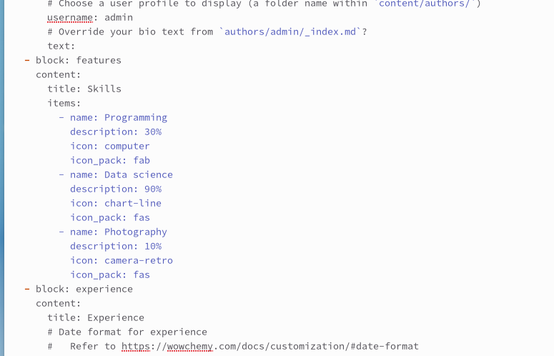

Figure 1: Заполнение навыков

1. Заполнила данные об опыте (рис. 2)

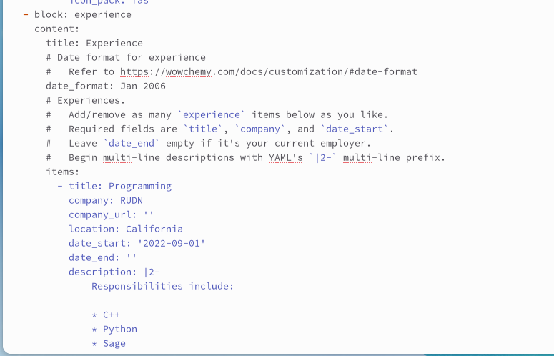

Figure 2: Заполнение данных об опыте

1. Заполнила достижение (рис. 3).

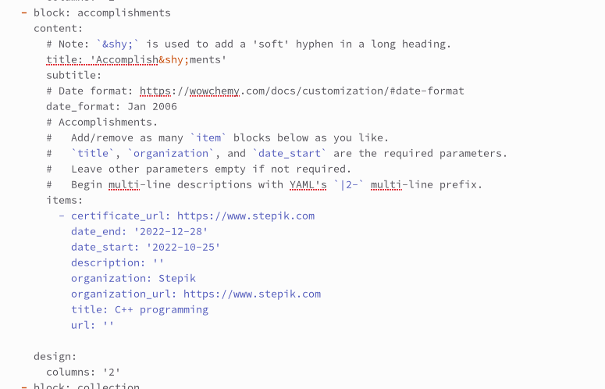

Figure 3: Заполнение достижений

1. Написала пост про Маркадаун (рис. 4).

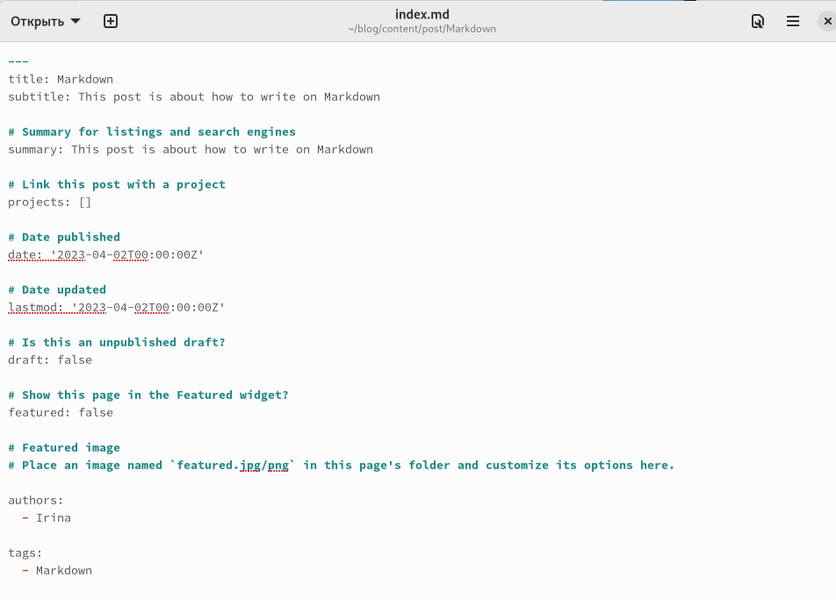

Figure 4: Пост про Маркдаун

1. Написала пост по прошедшей неделе (рис. 5).

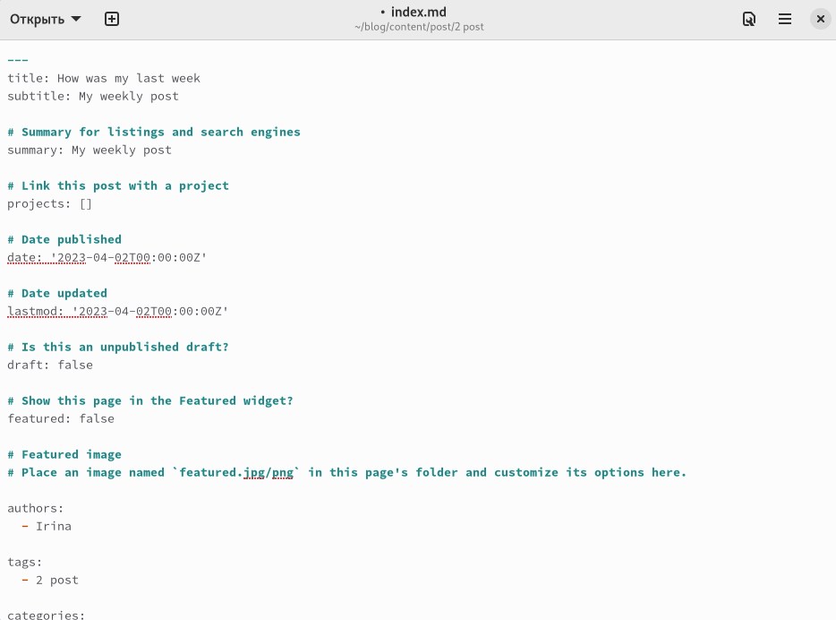

Figure 5: Пост по прошедшей неделе

1. Создала папки для постов (рис. 6).

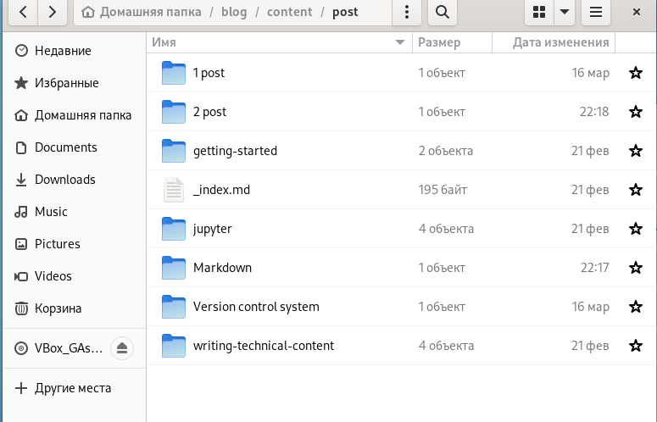

Figure 6: Создание папок

1. Результат можно увидеть на сайте

# 3 Выводы

В процессе выполнения третьего этапа индивидуального проекта я научилась редактировать данные о навыках, достижениях и опыте